Neues Projekt

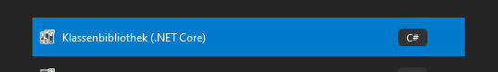

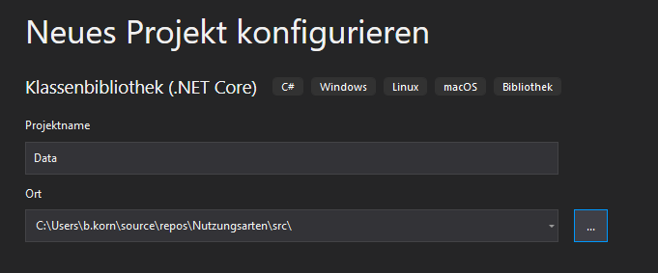

Install-Package Microsoft.EntityFrameworkCore.Tools

Install-Package Microsoft.EntityFrameworkCore.SqlServer

Versionen wechseln:

Alt:

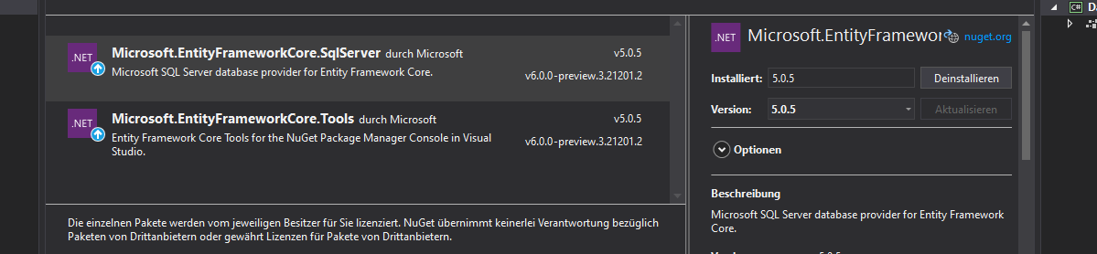

Neu:

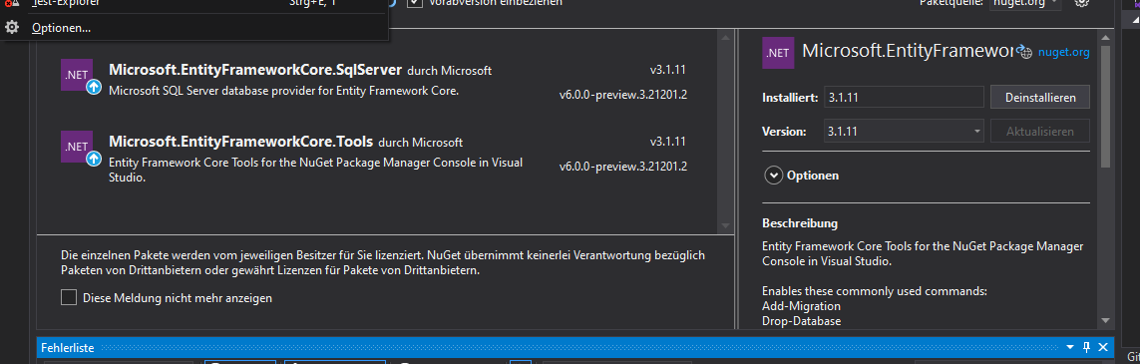

Scaffolding:

Scaffold-DbContext "Server=MES-NB012;Database= Nutzungsarten;Trusted_Connection=True;" Microsoft.EntityFrameworkCore.SqlServer -OutputDir Models